**Detail Design Document**

**for Music Recommendation System**

Revision System

|  |  |  |  |
| --- | --- | --- | --- |
| version | date | author | description |
| 1.0 | 2020/09/5 | Jingze Yang | Build frame |
| 1.1 |  |  | Adding information |
|  |  |  |  |
|  |  |  |  |
|  |  |  |  |
|  |  |  |  |
|  |  |  |  |

第一章 引言 1

1.1 编写目的 1

1.2 背景 1

1.3 定义 1

1.4 参考资料 1

第二章 总体设计 2

2.1 需求概述 2

2.2 运行环境 2

2.3 总体结构 2

第三章 推荐算法模块设计说明 4

第四章 服务器模块设计说明 4

第五章 爬虫模块设计说明 4

第六章 主页模块设计说明 4

第七章 数据库模块设计说明 4

第八章 附加问题 4

# 引言

## 编写目的

编写详细设计说明书是软件开发过程中必不可少的部分，其目的是为了使开发人员在完成概要设计说明书的基础上完成概要设计规定的各个功能块的具体实现的设计工作。通过对所产生的功能模块进行过程描述，开发一个可以直接转化成程序语言的软件标识，这样可以使软件设计人员很好地了解软件的功能，并对软件的所有模块有一个更深的了解。本说明书在概要设计的基础上，对音乐推荐系统的各模块，程序，子系统分别进行了实现层面上的要求和说明，未进行后面的实现和测试做准备，检验本系统的各项性能指标，及时发现纰漏及时修补。

**主要读者**：程序员、项目经理、测试人员。

## 背景

开发单位：吉林大学计算机科学与技术学院

开发人员：张震宇、林钰淇、林圣庚、郭思源、井泰然、杨靖泽、董思逾

音乐自古以来就是人们放松身心最为重要的一种娱乐方式之一，也是一种古老的艺术形式之一，人们不能没有音乐。目前大型的音乐门户类网站的歌曲库规模往往包含上千万首的歌曲，这些歌曲被划分成不同的类别，包含的信息非常的丰富，存在着严重的信息过载。对于系统中每一位音乐用户来说，都不可能去收听曲库内的每一首歌，很多时候用户的需求往往是“一首或几首好听的歌曲”这种模糊的需求，如何根据用户在系统中产生的行为信息去庞大的歌曲库中挖掘出用户可能感兴趣的音乐，这就需要个性化音乐推荐系统综合考虑用户偏好、时间、地点、环境等各种复杂的特征，准确的从上千万的海量歌曲库中挑选出此时此刻最适合这个用户聆听的个性化音乐，给广大的用户带来美的享受，真正做到众口可调。

## 定义

流程图：流程图是流经一个系统的信息流、观点流或部件流的图形代表。使用图形表示算法的思路，是一种极好的方法。

## 参考资料

[1]GB8567-88. 软件设计文档国家标准——详细设计说明书

[2]张海藩. 《软件工程导论》（第五版）清华大学出版社

[3]吴建、郑潮、汪杰. 《UML基础与Rose建模案例》 人民邮电出版社

[4]胥光辉，金凤林等. 《软件工程方法与实践》 机械工业出版社

# 总体设计

## 需求概述

音乐推荐系统是一个服务于听歌用户，为其推荐尽可能满足喜好与需求的音乐的推荐系统。目前大型的音乐门户类网站的歌曲库规模往往包含上千 万首的歌曲，这些歌曲被划分成不同的类别，包含的信息非常的丰富，存在着严重的信息过载。对于系统中每一位音乐用户来说，都不可能去收听曲库内的每一首歌，很多时候用户的需求往往是“一首或几首好听的歌曲”这种模糊的需求，如何根据用户在系统中产生的行为信息去庞大的歌曲库中挖掘出用户可能感兴趣的音乐，这就需要个性化音乐推荐系统综合考虑各种复杂的特征，准确的从上千万的海量歌曲库中挑选出此时此刻最适合这个用户聆听的个性化音乐。

所以，音乐推荐系统应运而生。能够为用户推荐最适合的音乐。

主要功能有：

注册：用户通过用户名与密码进行注册。

登录：实现通过用户名账户方式登录系统。

选择标签：用户选取其感兴趣的音乐标签。

搜索：用户在网页端搜索感兴趣的音乐。

热歌榜显示：显示当前时间段的热歌榜。

添加音乐：用户将自己感兴趣的音乐添加至个人中心。

推荐音乐：在推荐界面显示系统推荐给用户的音乐列表。

歌单显示：个人中心显示用户已添加的全部歌单。

歌曲信息：用户点击歌曲即可查看歌曲的详细信息。

## 运行环境

操作系统：Windows 7、Windows 10、Mac OS等主流操作系统。

## 总体结构

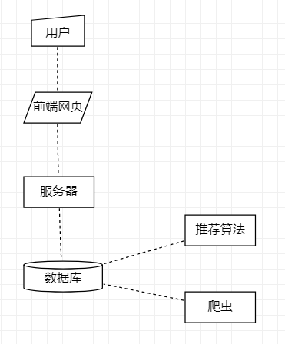

# 推荐算法模块设计说明

# 服务器模块设计说明

# 爬虫模块设计说明

# 主页模块设计说明

# 数据库模块设计说明

# 附加问题